Министерство образования Ставропольского края
Государственное бюджетное профессиональное образовательное учреждение
«Курсавский региональный колледж «Интеграл»

Методическая разработка
открытогопрактического занятия
по профессии:43.01.09 «Повар, кондитер»
на тему: «Приготовление роллов»

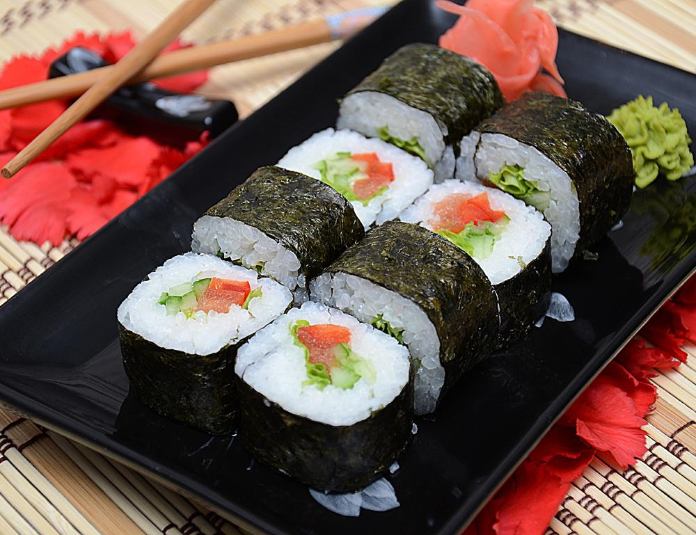

с. Курсавка
2023 г.
Методическая разработка предназначена для проведения открытого занятия учебной практики с обучающимися по профессии 43.01.09 «Повар, кондитер»
Материал разработки может быть полезен преподавателям и мастерам производственного обучения в процессе реализации профессионального модуля ПМ 01. Приготовление, оформление и подготовка к реализации холодных блюд, кулинарных изделий, закусок разнообразного ассортимента,обслуживающего профиля.

Организация-разработчик: ГБПОУ «Курсавский региональный колледж «Интеграл»
Разработчик: Мокряк Е.Н., преподаватель ГБПОУ КРК «Интеграл»

Рассмотрена, утверждена и рекомендована к применению на заседании Методического совета ГБПОУ КРК «Интеграл»
Протокол № 4 от «19» апреля 2023г.

Председатель Тучина Н.Н.

357070 Ставропольский край,
Андроповский район,
с.Курсавка, ул. Титова, 15
тел.: 8(86556)6-39-82, 6-39-83
факс:6-39-79

Содержание

1 | Пояснительная записка | 5
2 | Методика организации и проведения занятия | 7
3 | План занятия | 8
4 | Ход занятия | 11
5 | Список информационных источников | 12
 | Приложения 1-3

Пояснительная записка
Данная методическая разработка предназначена для проведения открытого практического занятия по теме: «Приготовление Роллов» для обучающихся по профессии: 43.01.09 «Повар, кондитер»
Мы видим, как растет популярность этой профессии, какие яркие и мотивированные абитуриенты приходят в педагогические вузы, с каким энтузиазмом работают, вливаются в учительскую когорту молодые специалисты, как поддерживают их опытные коллеги и наставники, как развиваются профессиональные конкурсы и как загораются новые педагогические звезды. Со своей стороны, делаем все, чтобы профессия преподавателявышла на качественно новый уровень.
Методическая цель открытого практического занятия - активизация познавательной и творческой деятельности обучающихся при решении профессиональных производственных задач в условиях предполагаемых производственных отношений.
Практические занятия - важная составляющая программы профессиональной подготовкиквалифицированных рабочих и служащих. Результатом обучения на практических занятиях является сформированность общих и профессиональных компетенций, необходимых для дальнейшей профессиональной деятельности, а опыт их применения студенты получают при прохождении всех видов практики, организованных в образовательных организациях.
Что нужно современному молодому человеку, чтобы не потеряться в этом огромном мире, чтобы найти себя? Конечно же, преподаватель - наставник, который вовремя протянет свою руку и поможет выбрать верный путь.
Кто такой наставник? Наставник - это человек, который вкладывает в другого свою душу, который отдаёт частичку себя, который интересен, общение с которым приносит пользу.
Вопросам наставничества и наставнической деятельности уделяется большое внимание в настоящее время, так как на всех уровнях сферы образования происходят серьезные изменения. Актуальность возрождения института наставничества определена государственной политикой России в области модернизации профессионального образования.
Президент Владимир Путин официально объявил 2023 год в России Годом педагога и наставника. Как отмечается в президентском указе, решение принято в целях признания особого статуса педагогических работников, в том числе тех, кто ведет наставническую деятельность. «Решение Президента объявить 2023 год Годом педагога и наставника еще раз говорит о высоком статусе этих специалистов в нашем обществе, о важности их работы.
В настоящее время основная задача образовательных организаций, реализующих ступень среднего профессионального образования обеспечение подготовки конкурентоспособных специалистов на основе развития профессиональных, творческих и социальных компетенций.
Огромное значение в формировании профессионализма, компетенций профессионально-значимых личностных качеств имеют практические занятия с использованием стандартов профессионального мастерства «Профессионалы». Использование идеи движения «Профессионалы», технологий проведения конкурсов и оценивания уровня сформированности профессиональных компетенций в учебном процессе позволяет обеспечить более высокий уровень подготовки специалистов среднего звена.
Разработка практических занятий с учетом стандартов «Профессионалы» предполагает использование разных форм их организации и методов обучения. Всё это позволяет разнообразить учебную деятельность студентов на практических занятиях, повысить субъектную позицию обучающихся, формировать навыки работы в команде и многое другое.
Занятие разработано с элементами педагогической технологии закрепление знаний и формирования профессиональных и общих компетенции. Процесс, происходящий во время практического занятия, предполагает максимальное развитие эмоциональной и волевой сфер личности, формирование и развитие профессиональных навыков и способов действий, познавательных интересов и способностей, творческой активности будущего специалиста. Сам учебный процесс должен вызывать у обучающегося удовлетворенность, радость познания, чувство удивления тому, что он сам может сделать многое. Этому способствует такой учебный элемент, как самостоятельная работа на занятии. Успех этой работы зависит от организации самого учебного процесса в целом, а также от планирования и организации самостоятельной деятельности обучающихся.

Методика организации и проведения занятия
Открытое практическое занятие по теме: «Приготовление роллов», проводиться с обучающимисяпрофессии: 43.01.09 «Повар, кондитер» в учебном кулинарном цехе.
Практическое занятие требует подготовительных работ. Подготовительные работы предполагают приготовление полуфабриката из риса.
Практическое занятие состоит из вводной части, основной и заключительной.
В вводной части занятия объявляется тема и цель, проводиться инструктаж по технике безопасности (Приложение 1).
Основная часть занятия состоитиз:
- демонстрационной составляющей: преподавательдемонстрирует приёмы нарезки продуктов используемых для приготовления роллов, а также демонстрирует процесс приготовления роллов;преподаватель демонстрирует приемы подачи готовых роллов;
- практической составляющей: обучающиеся выполняют работы по приготовлению роллов согласно технологической карты и их подаче;
- контролирующей составляющей: преподаватель контролируетприёмы нарезки продуктов,используемых для приготовления роллов обучающимися, а также сам процесс приготовления роллов,помогая обучающимся добиться нужного результата;контролирует приемы подачи готовых роллов обучающимися.
Эффективность практической работы зависит в значительной степени от того, как проинструктированы обучающиеся о выполнении практической работы. С этой целью используется технологические карты.(Приложение 2).
В заключительной части открытого занятия обучающиеся демонстрируют подачу приготовленного блюда. Преподаватель дает оценку выполненной работы каждому обучающемуся. Обобщает итоги занятия. Проводит рефлексию. (Приложение 3)

План занятия
Тема: «Приготовление роллов»
Цель занятия: отработка практических навыков и формирование компетенций при приготовлении холодных закусок (роллов).
Задачи занятия:
Образовательные:
-ознакомить обучающихся с рецептурой и технологией приготовления роллов;
- формировать умения и навыки по приготовлению роллов;
- формировать умение правильной подачи блюда.
Развивающие:
- совершенствовать способы и приемы приготовления и подачи холодных закусок;
- развивать интерес к выбранной профессии.
Воспитательные:
- формировать личностные качества, необходимые для эффективной профессиональной деятельности.
Здоровьесберегающие:
- пропагандировать здоровый образ жизни.
Методические:
- совершенствовать методику проведения открытых практических занятий.
Ожидаемый результат:
- первичные умения и навыки приготовления холодных закусок (роллов).
Методы проведения:
- Словесные: объяснение.
- Наглядные: демонстрация.
- Практические: самостоятельная отработка студентами технологии приготовления роллов.
- Информационно-коммуникативные: презентационный материал.
Формируемые компетенции:
ПК 1. Готовить ингредиенты (овощи, рис, морепродукты, рыба, водоросли, имбирь, икра летучей рыбы, пряности, приправы) для приготовления и оформления суши, сашими, роллов.
ПК 2. Готовить и оформлять основные и простые соусы и пасты для приготовления и оформления суши, сашими, роллов. Готовить и оформлять простые блюда японской кухни
ПК 3. Готовить и оформлять простые супы японской кухни.
ПК 4. Готовить и оформлять простые и популярные суши, сашими, роллы.
ОК 1. Понимать сущность и социальную значимость своей будущей профессии, проявлять к ней устойчивый интерес.
ОК2. Организовывать собственную деятельность, выбирать типовые методы и способы выполнения профессиональных задач, оценивать их эффективность и качество.
ОК 3. Принимать решения в стандартных и нестандартных ситуациях и нести за них ответственность.
ОК 4. Осуществлять поиск и использование информации, необходимой для эффективного выполнения профессиональных задач, профессионального и личностного развития.
ОК 5. Использовать информационно-коммуникационные технологии в профессиональной деятельности.
ОК 6. Самостоятельно определять задачи профессионального и личностного развития, заниматься самообразованием, осознанно планировать повышение квалификации.
Тип занятия: урок формирования и совершенствования умений и навыков.
Форма проведения: практическое занятие.
Материалы и оборудование: Мультимедиа – проектор, ноутбук, экран, презентация, технологические карты. Производственные столы, разделочные доски, ножи, бамбуковый коврик, тарелки для подачи роллов (диметр 25см) – 5шт, тарелки (диметром 16-18 см).Бумажные полотенца, перчатки, бачок для отходов.
Сырьё: рис для роллов (полуфабрикат), листья водорослей нори, свежие огурцы, семга, твороженный сыр, крабовые палочки, соевый соус и маринованный имбирь.

Ход занятия
- Вводная часть. (3 мин.)
  - Приветствие.
  - Объявление темы и цели занятия, вводный инструктаж и ознакомление с инструкцией по техники безопасности. (Приложение 1)
- Основная часть.(35 мин.)
  - Работа с технологическими картами. (Приложение 2)
  - Выполнение практического задания.
3. Заключительная часть. (7 мин.)
  - Демонстрация готовых блюд.
  - Подведение итогов. Рефлексия. (Приложение 3)

Список информационных источников.
- Дербенко Олег, Васько Андрей, Серия: Вкусные штучки. Суши и роллы ,Издательство: Феникс, 2019 г. 66с.
- Уколова Светлана, Братушева Анна. Серия: Кулинария. Авторская кухня. Суши и роллы, Издательство: Эксмо, 2018г. 336с.
- Иида Ориха, Суши, роллы и кое-что еще. Книга рецептов. Секреты домашней кухни, Издательство: Астрель, 2019г., 144с.
- https://www.labirint.ru/books/315722/ - (дата обращения 11.04.2023г.)
- https://www.labirint.ru/books/366218/- (дата обращения 10.04.2023г.)

Приложение 1
Правила техники безопасности при проведении занятий
В ходе занятия учащимся необходимо соблюдать следующие правила техники безопасности:
При работе ножом и приспособлениями:
1. Пользоваться правильными приемами работы ножом. Продукт прижимают левой рукой к доске, большой палец правой руки не лежит на лезвии ножа.
2. Передавать нож (вилку) только ручкой вперед.
Правила личной гигиены повара
1. Перед началом работы руки должны быть тщательно вымыты с мылом, насухо вытерты чистым полотенцем.
2. Санитарная одежда должна быть чистой, накрахмаленной, хорошо отглаженной, в полном комплекте: колпак, куртка, фартук, полотенце, сменная обувь, брюки или юбка.
3. Запрещается надевать санитарную одежду на голое тело.
4. Колпак надевается так, чтобы волосы были подобраны (не попали случайно в пищу).
5. Запрещается закалывать санитарную одежду иголками, булавками, носить в карманах бьющиеся предметы.

Приложение 2
Технологическая карта №1

Наименование: Роллы с семгой, твороженным сыром и огурцом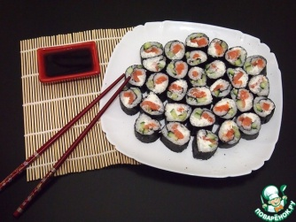

Рецептура
Наименование продуктов | Норма продуктов на 1 порцию
 | Брутто | Нетто
Рис п/ф | 130 | 130
Семга филе п/ф | 50 | 50
Водоросли нори | 1,5 | 1,5
Сыр сливочный или твороженный | 35 | 35
Огурец свежий | 5 | 5
Выход в граммах | - | 215
Краткое описание технологического процесса: Красную рыбу, огурец, сыр нарежьте тонкими полосками. Коврик для суши оберните пищевой пленкой, чтобы не запачкать. На коврик положите один лист нори. Сверху тонким слоем выложите рис, оставляя пустое место, которое намочите водой, чтобы ролл держался в завернутом виде.
На рис нанесите полоску сливочного сыра. Сверху положите красную рыбу и огурец. Заверните ролл рулетом. Разрежьте его на 6 частей и выложите на тарелку.
Роллы можно подать с соусом. Для его приготовления налейте в мисочку соевый соус, выдавить сок лимона и размешайте.
Внешний вид – На срезе отчетливо видны компоненты.
Цвет – Свойственный входящим компонентам.
Вкус и запах – Характерный для входящих в состав изделия продуктов, без посторонних привкусов и запахов.

Пошаговое приготовление роллов
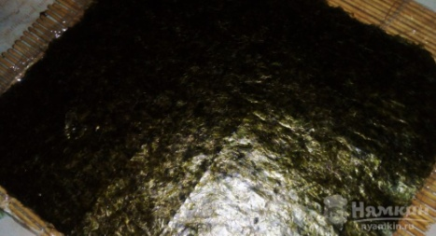
На бамбуковую циновку выкладываем лист нори.
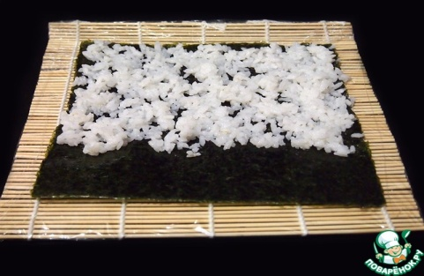
На нори тонким слоем выкладываем рис.
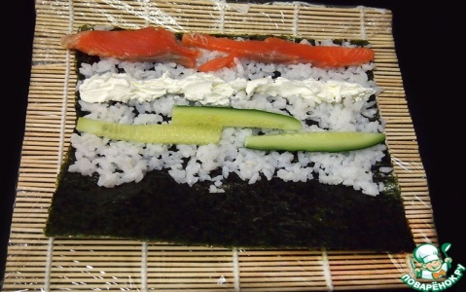
Выкладываем рыбу, огурец и сливочный сыр
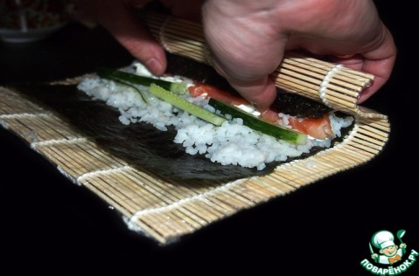
Начинаем заворачивать ролл.
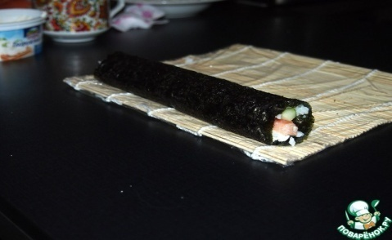
Получившийся ролл.
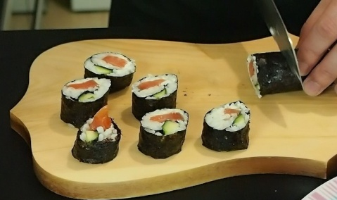
Нарезаем ролл острым ножом на 6-8 частей. Нож периодически моем в холодной воде.
Технологическая карта №2

Наименование: Роллы с крабовыми палочками, твороженным сыром и огурцом

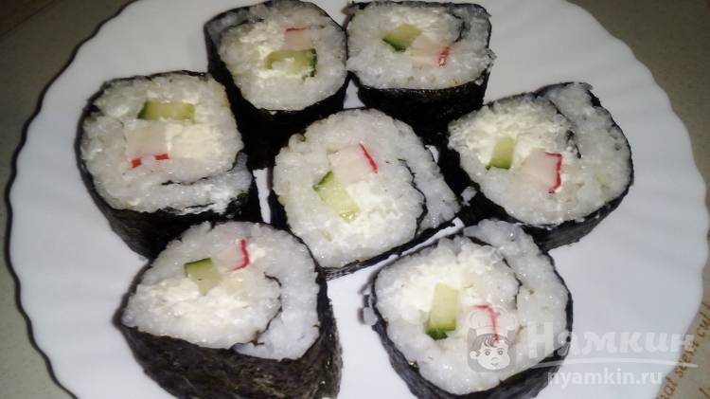

Рецептура
Наименование продуктов | Норма продуктов на 1 порцию
 | Брутто | Нетто
Рис п/ф | 130 | 130
Крабовые палочки или крабовое мясо | 50 | 50
Водоросли нори | 1,5 | 1,5
Сыр сливочный или твороженный | 35 | 35
Огурец свежий | 5 | 5
Выход в граммах | - | 215
Краткое описание технологического процесса: Нарезать длинными полосками свежие огурцы и крабовые палочки. Коврик для суши оберните пищевой пленкой, чтобы не запачкать. На коврик положите один лист нори. На лист нори тонким слоем распределить рис, оставив один край свободным на 1-2см, которое намочите водой, чтобы ролл держался в завернутом виде.
На рис нанесите полоску сливочного сыра, крабовые палочки и огурец.
Роллы можно подать с соусом. Для его приготовления налейте в мисочку соевый соус, выдавить сок лимона и размешайте.
Внешний вид –На срезе отчетливо видны компоненты.
Цвет – Свойственный входящим компонентам.
Вкус и запах – Характерный для входящих в состав изделия продуктов, без посторонних привкусов и запахов.

Пошаговое приготовление роллов
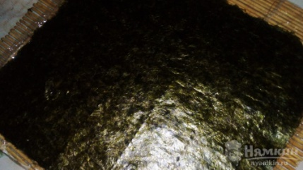
На бамбуковую циновку выкладываем лист нори.
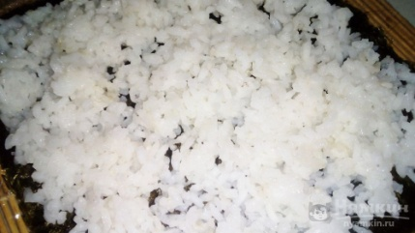
На нори тонким слоем выкладываем рис.
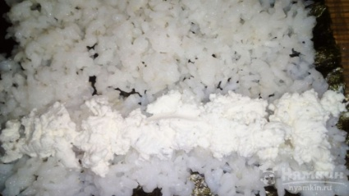
Отступаем от края несколько сантиметров и выкладываем полоской творожный сыр.
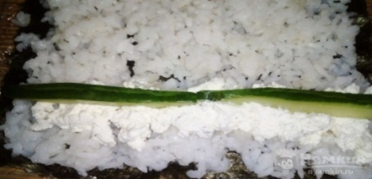
Огурец нарезанный полосками выкладываем на творожный сыр.
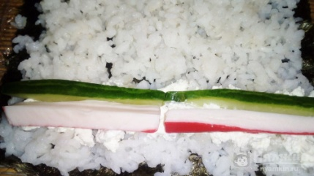
Нарезанную полоской крабовую палочку укладываем рядом с огурцом.
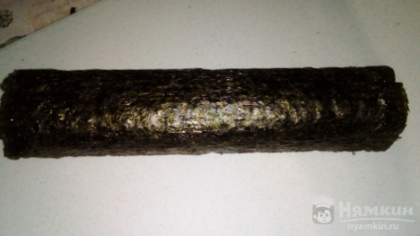
Скручиваем ролл в рулет.
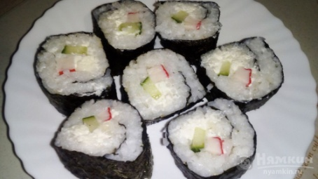
Нарезаем ролл острым ножом на 6-8 частей. Нож периодически моем в холодной воде.
Приложение 3

- Вопросы к обучающимся
  - Чему вы научились сегодня на занятии?
  - Что из действий вы делали впервые?
  - Что для вас было самым сложным в ходе приготовления роллов?
  - Что было самым легким в ходе приготовления роллов?
  - Хотели бы вы повторить сегодняшнее занятие? Почему?
- Оценка урока при помощи смайликов соответствующих их ощущениям и размещение их на дереве Эмоций.

